Підрозділ НБУВ:
Відділ науково-бібліографічної інформації

Національна бібліотека ім. В. І. Вернадського щиро дякує Сергію Борисовичу Козаку – відомому в Україні та за її межами журналісту, редактору, літературознавцю, доктору філософії Українського вільного університету, бібліографу найпоширеніших періодичних видань української діаспори західної півкулі другої половини ХХ ст. за цінні подарунки. У зв’язку з 100-м ювілеєм найбільшої книгозбірні України С. Козак презентував НБУВ своєрідну історію української діаспори у документах – систематичний покажчик змісту газети «Українські вісті» та фотоальбом, присвячений життю і творчості Івана Багряного в Україні та за кордоном.

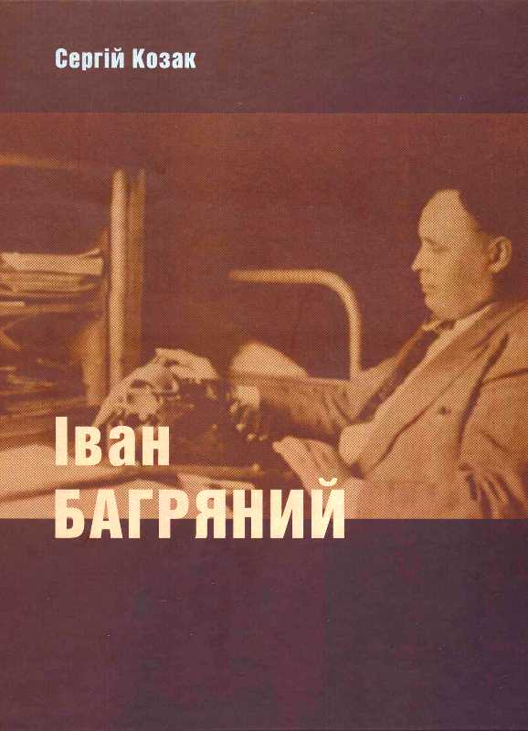
Козак С. Іван Багряний життя і творчість в ілюстраціях : [фотоальбом] / Сергій Козак. – Київ : Ярославів Вал, 2018. – 112 с. : іл.
Фотоальбом з короткими описами фотографій складається з трьох частин. У першій представлено ілюстрації пейзажів, будівель, зокрема адміністративних, навчальних і культурних закладів різних міст України, де І. Багряний (справжнє прізвище Іван Лозов’яга) народився, проживав, навчався, починав творити та перебував під час заслання. Друга частина присвячена висвітленню його літературної і художньої творчості в еміграційний період. Тут подано обкладинки відомих політичних, публіцистичних і художніх творів українського письменника-патріота, сторінки періодичних видань, в яких він публікувався, а також відображено його художню творчість: портрети, карикатури, малюнки на обкладинках книг. Третя частина фотоальбому відображає засоби, якими нині вшановується пам’ять І. Багряного – літературна премія і Фундація імені Івана Багряного, ювілейна монета, пам’ятний знак, погруддя, юнацька пластунська організація, фотоальбом, а також збірники наукових праць з аналізом художньої, публіцистичної та епістолярної спадщини митця, збірники праць відомих мовознавців про маловідомі сторінки життя патріота-письменника.
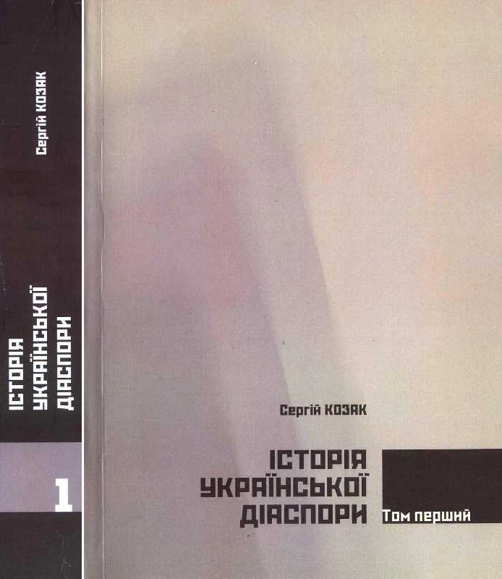
Козак С. Історія Української діаспори на сторінках часопису «Українські вісті» (Німеччина, 1945 – США, 2000) : сист. покажч. змісту : у 3 т. / Сергій Козак. – Київ, 2017–2018.
Т. 1. – Київ : Літ. Україна книжкова, 2017. – 656 с.
Т. 2. – Київ : Ярославів Вал, 2017. – 640 с.
Т. 3. – Київ : Ярославів Вал, 2018. – 616 с.
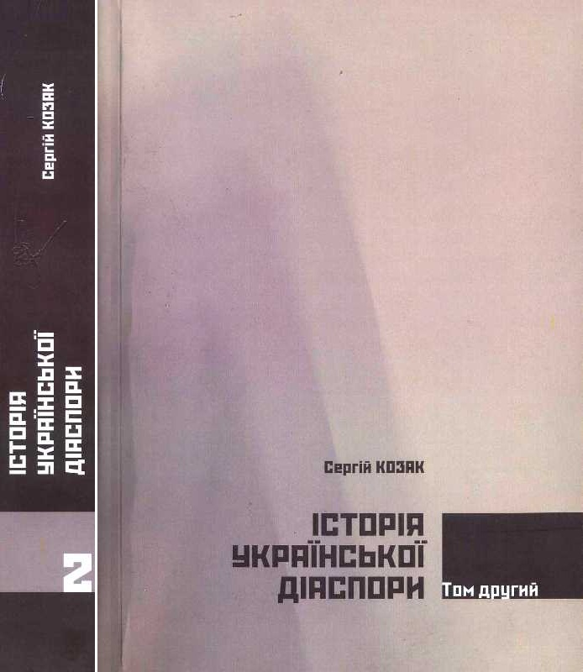
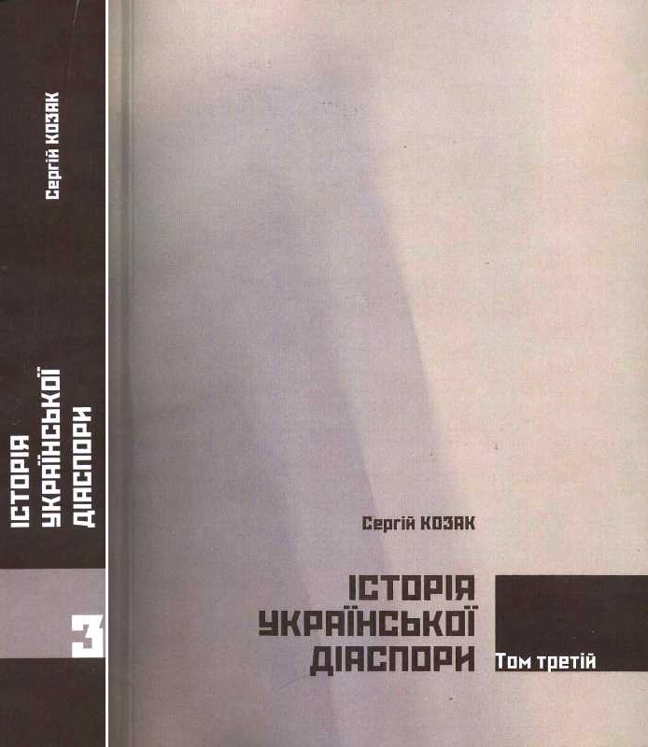
Структура покажчика висвітлює найпоширеніші тематичні напрями публікацій у газеті «Українські вісті». У першому томі – це правове, соціально-економічне та суспільно-політичне становище українських емігрантів у післявоєнній Німеччині; актуальні питання та найвідоміші імена в історії України, зокрема Голодомор 1932–1933 рр.; оцінка емігрантами життя в радянській Україні: політв’язні, дисиденти, правозахисний рух; Шевченкіана тощо. Другий том включає статті, що висвітлюють життя української діаспори у різних країнах світу, виокремлюючи розвиток української освіти і науки, зокрема історичного краєзнавства; церковне життя; видавничу діяльність. Окремі розділи покажчика присвячені Івану Багряному, подіям у світі, сатирі і гумору. Третій том приурочений мистецькій тематиці, зокрема розвитку літератури, поезії, мемуаристики, а також спортивній і благодійній діяльності. Життя в Україні відображено у розділі «Відгомін Чорнобиля».
Дарувальник: Козак Сергій Борисович

